**Sigla do Projeto - Nome do projeto**

**Nome do Processo**

**Plano de Trabalho Detalhado**

**Versão 1.0**

|  |  |  |  |
| --- | --- | --- | --- |
| **Histórico de Revisões** | | | |
| **Revisão** | **Data** | **Descrição** | **Autor** |
| 1.0 |  | Criação do artefato | CTIS |
| 2.0 | 02/05/2017 | Atualização dos termos adotados pelo MCTIC para especificação de negócio e proposição de solução e retirada do campo de aprovação. | CTIS |
|  |  |  |  |
|  |  |  |  |

**Sumário**

1. Introdução 4

2. Documentos Regulatórios 4

3. Enfoque Técnico e Metodologia 4

4. Organização e Estratégia do Projeto 4

4.1 Organização 4

4.2 Estratégia de Execução 5

5. Estrutura Analítica do Projeto - EAP 5

6. Cronograma, Esquema e Faseamento do Projeto 5

7. Fases e Etapas 6

8. Glossário 10

# Introdução

O Plano de Trabalho Detalhado é o documento base que orienta o planejamento e a execução do Projeto de especificação de negócio da *[Nome da área]* do Ministério da Ciência, Tecnologia, Inovações e Comunicações – MCTIC.

O documento contém a metodologia a ser utilizada, as referências, a programação detalhada de cada atividade prevista, a descrição dos produtos a serem entregues, bem como as atribuições e responsabilidades de todos os envolvidos no Projeto.

# Documentos Regulatórios

* *[Relacione todos os documentos existentes que disciplinam a execução do projeto, como ativos de processos organizacionais, fatores ambientais da empresa, normas, procedimentos, portarias, legislações, regimentos, estatutos, organograma, checklist entre outros].*

# Enfoque Técnico e Metodologia

A metodologia a ser utilizada será o Processo de Gerenciamento de Processos – PGPc, adotada pelo Escritório de Projetos do MCTIC, baseada no Gerenciamento de Processos de Negócio – BPM.

Serão realizadas reuniões específicas com as unidades organizacionais envolvidas, objetivando o desenho do *[Nome do processo].*

*[Descrever as fases e/ou produtos da metodologia que serão executadas e citar as que não serão executadas]*.

1. **Organização e Estratégia do Projeto**

## Organização

O projeto será executado considerando a estruturação a seguir:

Figura 1 – Organização do Projeto

* Coordenação: Secretário/Diretor/Coordenador - Gestor do processo responsável pela avaliação e aprovação dos produtos a cada etapa de trabalho.
* Equipe técnica: Profissional Especialista em BPM - Analista de negócios responsável pelo desenvolvimento dos trabalhos contratados.
* Equipe de trabalho: integrantes da área requisitante responsáveis subsidiar informações para o mapeamento do processo.

## Estratégia de Execução

Os membros da Coordenação indicarão os servidores que deverão atuar no acompanhamento da execução das atividades do grupo, visando ao reforço do processo de transferência de conhecimento e a maior sustentabilidade dos resultados obtidos. Serão, também, responsáveis pelas validações dos produtos de cada fase.

As atividades serão realizadas pelos integrantes da Equipe Técnica e da Equipe de Trabalho, por meio de reuniões, cabendo ao consultor conduzir, orientar, acompanhar e apoiar o grupo no redesenho dos processos.

A mobilização e sensibilização dos servidores da área de negócio, bem como a legitimidade das equipes constituídas, deverão ter um papel de destaque no contexto do projeto, para que seja criado um ambiente favorável à participação de todos, de forma integrada, na proposição de solução, e na certeza de que suas contribuições refletirão nos resultados a serem alcançados.

1. **Estrutura Analítica do Projeto – EAP**

A estrutura analítica de projeto – EAP proposta para o desenvolvimento deste projeto é a seguinte:

*[Deve ser ajustada conforme necessidades do processo a ser mapeado.]*

Figura 2 – Estrutura Analítica do Projeto

1. **Cronograma, Esquema e Faseamento do Projeto**

O cronograma proposto para o Projeto de Especificação de Negócio *[nome do processo]* está apresentado na Tabela 1 - Cronograma do projeto.

O cronograma serve de base para a definição do calendário a ser seguido, cujas datas estão expressas no tópico 7 - Fases e etapas, a seguir.

*[Deve ser ajustado conforme necessidades do processo a ser mapeado].*

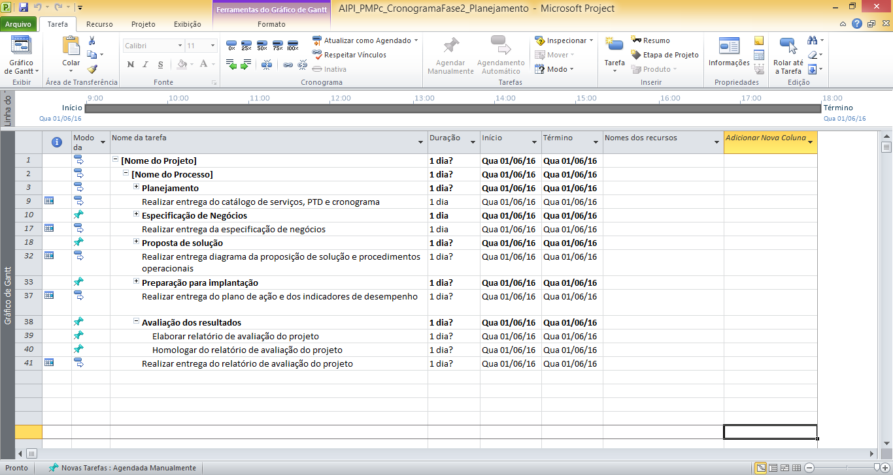

Tabela 1 - Cronograma do projeto

1. **Fases e Etapas**

Os quadros a seguir indicam as fases, as etapas e as datas de execução do projeto. Apresentam também uma explicação sintética das fases e respectivas etapas.

*[Devem ser ajustadas conforme necessidades do processo a ser mapeado].*

|  |  |  |
| --- | --- | --- |
| **Planejamento** | | |
| **Etapas** | | **Datas** |
| Realizar contagem estimada da especificação de negócio | | *[DD/MM/AA]* |
| Planejar especificação de negócio | | *[DD/MM/AA]* |
| É o momento onde são detalhadas as Fases e Etapas do projeto, estruturando o trâmite adequado e a organização das ações, em direção aos resultados esperados. Há também um intenso contato entre o (s) gestor (es) do processo, área requisitante e analista de negócios para apresentação, eliminação de possíveis dúvidas em relação ao projeto de especificação de negócio.   * Catálogo de serviços: É o instrumento que apresenta a quantidade estimada de UST para execução do projeto de especificação de negócio, tendo como base a quantidade estimada das atividades do processo e a quantidade de áreas que o processo permeia. * Cronograma: É o instrumento de planejamento e controle em que são definidas e detalhadas as fases, atividades, responsáveis e datas de entrega dos produtos gerados. * Plano de Trabalho Detalhado – PTD: É o documento que contém a metodologia a ser utilizada, as referências, a programação detalhada de cada atividade prevista, a descrição dos produtos a serem entregues, bem como as atribuições e responsabilidades de todos os envolvidos no Projeto. Define as necessidades das equipes, além de um esclarecimento para ambas as partes do que será feito nos prazos e com os recursos envolvidos. | | |
| **Produtos** | **Nome do documento gerado** | |
| * Catálogo de serviços | * Catálogo de serviços | |
| * Cronograma | * Cronograma | |
| * Plano de trabalho detalhado | * Plano de trabalho detalhado | |

|  |  |
| --- | --- |
| **Especificação de negócio** | |
| **Etapas** | **Datas** |
| Especificar negócio AS IS | *[DD/MM/AA]* |
| Levantar Indicadores | *[DD/MM/AA]* |
| Diagnosticar | *[DD/MM/AA]* |
| Realizar contagem detalhada da especificação de negócio | *[DD/MM/AA]* |
| É o momento onde são conhecidos os macroprocessos, processos e relacionamentos com todos os fornecedores e clientes.   * Modelo da especificação de negócio: Compreende o detalhamento do fluxo de trabalho de cada processo de negócio identificando as atividades, responsáveis e sistemas informacionais envolvidos. A atividade será executada por meio de oficinas envolvendo a área requisitante, dono do processo e gestor (es) do processo, separadamente por processo de negócio identificado. * Diagnóstico situacional: Descrevem os pontos fortes, os pontos fracos, as oportunidades de melhoria e as ameaças do processo analisado, para que seja possível a proposição de melhoria. A atividade será realizada por meio de oficinas, utilizando técnicas com a análise SWOT e *brainstorming*. * Indicadores de desempenho: Consiste na identificação dos indicadores existentes, que evidencia o desempenho e resultado de cada processo. A atividade será executada por meio de oficinas envolvendo a área requisitante separadamente por processo de negócio identificado. * Catálogo de serviços: É o instrumento que apresenta a quantidade detalhada de UST do projeto de especificação de negócio, tendo como base a quantidade exata das atividades do processo e a quantidade de áreas que o processo permeia. | |
| **Produtos** | **Nome do documento gerado** |
| * Especificação de negócio aprovado | * Modelo de especificação de negócio AS IS |
| * Diagnóstico situacional aprovado | * Diagnóstico situacional |
| * Indicadores de desempenho existentes identificados aprovados | * Indicadores de desempenho |
| * Catálogo de serviços atualizado e aprovado | * Catálogo de serviços detalhado |

|  |  |
| --- | --- |
| **Proposta de solução** | |
| **Etapas** | **Datas** |
| Realizar contagem estimada da proposição de solução | *[DD/MM/AA]* |
| Planejar mapeamento da proposição de solução | *[DD/MM/AA]* |
| Propor solução | *[DD/MM/AA]* |
| Especificar Negócio TO BE | *[DD/MM/AA]* |
| Detalhar Processo | *[DD/MM/AA]* |
| Realizar contagem detalhada da proposição de solução | *[DD/MM/AA]* |
| Nesta fase serão elaboradas soluções que aprimorem ou modernizem o processo atual.   * Cronograma: É o instrumento de planejamento e controle em que são definidas e detalhadas as fases, atividades, responsáveis e datas de entrega dos produtos gerados. * Plano de Trabalho Detalhado – PTD: É o documento que contém a metodologia a ser utilizada, as referências, a programação detalhada de cada atividade prevista, a descrição dos produtos a serem entregues, bem como as atribuições e responsabilidades de todos os envolvidos no Projeto. Define as necessidades das equipes, além de um esclarecimento para ambas as partes do que será feito nos prazos e com os recursos envolvidos. * Proposta de solução: ações para otimizar o processo alvo do aperfeiçoamento. As ações devem ter o objetivo de dirimir as causas dos pontos negativos, isto é, as fraquezas do processo e mitigar as ameaças identificadas, bem como contemplar as oportunidades de melhoria e os pontos positivos do processo. * Modelo de Especificação de Negócio: Compreende o fluxo de trabalho do processo proposto. A atividade será executada por meio de oficinas envolvendo os integrantes da área requisitante, separadamente por processo de negócio identificado. * Guia operacional: Compreende a elaboração dos procedimentos para execução das atividades, a fim de documentar e tangibilizar o conhecimento do processo. Serão realizadas oficinas envolvendo os participantes da área requisitante separadamente por processo de negócio identificado. Nessa etapa está incluso guia operacional que compreende a elaboração do instrumento que valide a nova forma de atuar junto aos executores do processo. * Catálogo de serviços: É o instrumento que apresenta a quantidade estimada/detalhada de UST do projeto de especificação de negócio, tendo como base a quantidade estimada/exata das atividades do processo e a quantidade de áreas que o processo permeia. | |
| **Produtos** | **Nome do documento gerado** |
| * Cronograma aprovado | * Cronograma |
| * Plano de trabalho detalhado aprovado | * Plano de trabalho detalhado |
| * Proposta de solução aprovada | * Proposta de solução |
| * Especificação de negócio | * Modelo de Especificação de Negócio TO BE |
| * Guia operacional aprovado | * Guia operacional |
| * Descritivo do processo aprovado | * Descritivo do processo |
| * Publicação do Processo | * Publicação |
| * Catálogo de serviços atualizado e aprovado | * Catálogo de serviços detalhado |

|  |  |
| --- | --- |
| **Preparação para implantação** | |
| **Etapas** | **Datas** |
| Definir implantação | *[DD/MM/AA]* |
| Nesta fase é feita a identificação de pressupostos para a implantação do novo modelo e a coleta de indicadores do processo em análise.   * Plano de Ação: Identificação de ações de curto, médio e longo prazo, necessárias à implantação do novo modelo, com atribuição de limite de execução e responsáveis. Compreende os investimentos, aquisições, capacitações, infraestrutura tecnológica e demais necessidades para implantação do novo modelo. A atividade será executada por meio de oficinas envolvendo a área requisitante. Os planos de ação necessários para garantir a implantação serão gerados nesta etapa. * Indicadores de desempenho: Documento com a sistematização dos indicadores que mensuram o desempenho do processo modelado para fins de avaliação da gestão. | |
| **Produtos** | **Nome do documento gerado** |
| * Plano de Ação aprovado | * Plano de Ação |
| * Indicadores de desempenho aprovado | * Indicadores de desempenho |

|  |  |
| --- | --- |
| **Avaliação dos resultados** | |
| **Etapas** | **Datas** |
| Avaliar Projeto | *[DD/MM/AA]* |
| Nesta fase busca-se documentar as lições aprendidas, a fim de serem usadas como dados históricos e de melhoria contínua dos futuros projetos e/ou próximo ciclo de melhoria.   * Formulário de Avaliação do Projeto: Formulário que deve ser aplicado à área requisitante para avaliação do projeto, pelo analista de negócios, onde aspectos como a condução do trabalho, o consultor, os produtos gerados a relevância e resultados obtidos são abordados. * Avaliação do Projeto: Documento onde os ensinamentos devem ser armazenados e difundidos a todos os membros da equipe para futuros projetos. Os fatos podem ser negativos ou positivos, mas é importante que o relatório seja preenchido de forma franca e crítica incentivando a colaboração de todos os envolvidos. | |
| **Produtos** | **Nome do documento gerado** |
| * Avaliação do Projeto elaborado | * Avaliação do Projeto |

1. **Glossário**

*[O Glossário define termos importantes usados neste documento].*

1. **Aprovação**

Aprovação do Plano de Trabalho Detalhado – PTD do *[nome do processo]*.

|  |  |  |
| --- | --- | --- |
| **Aprovações** | | |
| **Participante** | **Assinatura** | **Data** |
|  |  |  |
|  |  |  |
|  |  |  |
|  |  |  |
|  |  |  |
|  |  |  |
|  |  |  |